1.项目背景
随着信息技术的快速发展，用户业务对信息系统的依赖程度日益加深，各类数据已成为支撑业务运行的核心要素。在推进核心业务数据集中化管理的进程中，信息中心的系统性能和业务承载能力正面临严峻挑战。
为应对这一形势，我院决定启动新一代数据中心的建设工作。作为信息化基础设施的关键组成部分，该数据中心将实现对科研数据、行政管理数据等各类信息的统一存储与智能化管理。通过构建集中化数据管理平台，不仅能显著提升数据资源利用效率和工作效能，同时可有效优化整体运营成本。

2.产品质量

2.1.设备的品牌
华存智谷自主品牌“天宫存储”，诞生源于《四川省“十四五”存储产业发展规划》和中国“存储谷”生态合作发展要求，立足全国最大的专业化存储研发机构（华为成都研究所）的技术积累，充分发挥股东在市场、政策和技术等方面的优势，聚焦自主可控的绿色存储解决方案，填补了四川省算存一体化产品空白，立志成为专业的自主可控绿色存储解决方案提供商，剑指存储产业5000亿市场。
公司充分借助四川在制造能力、芯片设计、存储人才等方面优势，通过与华为、华鲲振宇等公司紧密合作，目前拥有8000平米厂房和3条高标准生产线，搭载华为“鲲鹏”处理器，快速形成了“天宫”存储产品布局，推出了全闪存存储，融合存储，海量存储，超融合四大系列，共30余款产品，可广泛服务于政府、交通、安平、金融、医卫、教育等行业，年产能2万余台，预计5年内产值可达百亿。
华存智谷依托成都得天独厚的人才优势，自成立之初，就组建了存储精英团队，构建企业核心竞争力。公司中高层全部为华为原存储产品线管理团队和技术专家。具备了存储解决方案咨询、售前、交付和数据迁移能力。

2.2.高性能及高可靠性

2.2.1.产品的高可靠
多副本保证数据可靠性，支持2-8个副本灵活配置，比如三副本只有3份数据同时丢失时用户数据才会真正丢失。
支持N+1到N+4的不同纠删码级别，可基于资源池和目录设置，节点故障时支持自动调整EC配比。
全面的数据保护和容灾能力，支持复制、快照、克隆、拷贝、故障域、保护域等技术数据可靠性高达11个9。
此次配置8+2的EC配比，能支持存储系统任意存储节点内2 块硬盘故障，或任意2 个节点。

华存TGStor Galaxy系列的硬件架构
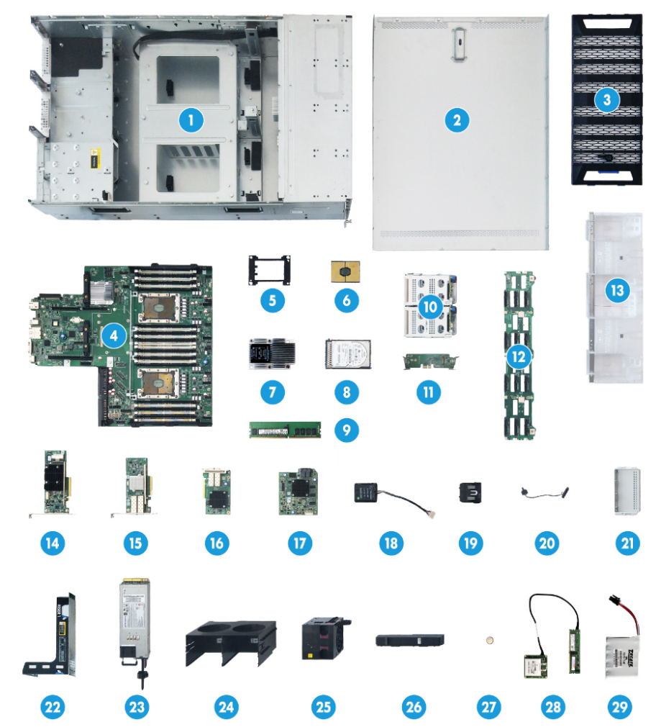
序号 | 名称 | 说明
1 | 机箱 | 机箱将所有部件集中到一起
2 | 机箱盖 | -
3 | 安全面板 | -
4 | 主板 | 设备最重要的部件之一，用于安装CPU、内存和风扇等，集成了设备的基础元器件，包括BIOS芯片、HDM芯片、PCIe Riser卡插槽等
5 | 内存 | 用于暂时存放CPU中的运算数据，以及与硬盘等外部存储设备交换的数据
6 | CPU夹持片 | 用于将CPU固定到散热器上
7 | CPU | 集成内存控制器和PCIe控制器，为一体机提供强大的数据处理功能
8 | CPU散热器 | 为CPU散热
9 | 硬盘 | 为一体机提供数据存储介质，支持热插拔
10 | 硬盘笼 | 用于扩展硬盘
11 | SATA M.2 SSD转接卡 | 用于安装SATA M.2 SSD卡
12 | 整机导风罩 | 为机箱内部提供散热风道
13 | 智能挂耳 | 位于机箱前部两侧，用于将服务器固定在机柜上，并提供了指示灯和按钮等
14 | 硬盘背板 | 为硬盘供电并提供数据传输通道
15 | 系统电池 | 为主板供电
16 | 风扇笼 | 用于安装风扇
17 | 风扇 | 为一体机散热提供动力，支持热插拔
18 | 标准存储控制卡 | 一种存储控制卡，支持安装到PCIe槽位
19 | PCIe网卡 | 一种网卡，支持安装到PCIe槽位
20 | FLOM网卡 | 一种网卡，仅支持安装到主板的FLOM网卡插槽
21 | Mezz存储控制卡 | 一种存储控制卡，仅支持安装到主板上的Mezz存储控制卡插槽
22 | 存储控制卡超级电容 | 用于在系统意外掉电时为存储控制卡供电，实现存储控制卡上数据的掉电保护
23 | 超级电容固定座 | 用于将超级电容固定到机箱
24 | 开箱告警模块 | 用于检测机箱盖是否被打开，检测结果通过HDM Web界面显示
25 | 假面板 | 主板上未安装Riser卡时，请安装该假面板，以确保设备正常散热
26 | Riser卡 | PCIe转接卡，支持安装到主板的PCIe Riser卡插槽
27 | 电源模块 | 为设备运行提供电力转换功能。电源模块支持热插拔，支持1+1冗余
28 | 电池盒 | 用于放置超级电容
29 | 电池盒托盒 | 用于放置电池盒
30 | NVDIMM | 用于暂时存放CPU中的运算数据，以及与硬盘等外部存储设备交换的数据。需配合NVDIMM超级电容使用
31 | NVDIMM超级电容 | 用于在系统意外掉电时为NVDIMM供电，实现NVDIMM上数据的掉电保护

3.产品设计

3.1.设备选型
华存TGStor Galaxy系列分布式存储 系列海量存储系统，是华存智谷科技有限公司自主研发的新一代商业分布式存储系统。华存TGStor Galaxy系列分布式存储 支持x86架构与ARM架构CPU，搭载自主开发的国产的XOS操作系统，在一个平台同时支持块、文件、对象与HDFS存储能力，最大支持4096 个节点的横向扩展，单一命名空间支持EB级容量，系统的性能和容量随节点数增加呈线性增长。华存TGStor Galaxy系列分布式存储 拥有高性能、高扩展、高可靠、易管理维护等特性，广泛适用于云计算、虚拟化、数据库、文件共享、票据影像、HPC、归档备份、裸盘映射、高并发等场景，面向政府、金融、企业、运营商、广电、教育、医疗、交通、能源等各行业用户提供海量存储资源池。
此次项目采用华存TGStor Galaxy系列。
华存TGStor Galaxy系列采用分布式对称架构不需要单独的元数据服务器
分布式全局缓存，有效提高集群读写性能
支持Intel芯片平台、鲲鹏芯片平台
强大的线性扩展能力
最大横向扩展至4096个节点，支撑业务灵活发展
性能和容量随节点数和集群规模线性增长
大批量处理能力，提供相应API接口，满足大量文件、文件夹同时上传、下载使用的场景业务需求

3.1.1.高可靠
多副本保证数据可靠性，支持2-8个副本灵活配置，比如三副本只有3份数据同时丢失时用户数据才会真正丢失
支持N+1到N+4的不同纠删码级别，可基于资源池和目录设置，节点故障时支持自动调整EC配比
全面的数据保护和容灾能力，支持复制、快照、克隆、拷贝、故障域、保护域等技术数据可靠性高达11个9

3.1.2.高可用
采用完全冗余组网，无单点故障，硬盘或节点损坏时保证业务不中断、应用无感知
硬盘或节点故障时自动重构，可调整重构优先级
支持在线不停机扩容，增加，升级或删除节点、硬盘不影响业务正常运行，支持集群自动数据均衡

3.1.3.易维护
集群快速部署，支持批量部署、配置引导、一键升级
依托监控报警系统，快速界定问题、排查故障，允许用户定制数据分布策略，支持故障域隔离
自动检测性能异常节点，触发告警并自动通知管理人员

3.1.4.易管理
中文可视化操作管理平台，同时支持IPv4和IPv6接入
智能监控集群的性能和健康指标并设置告警，方便用户了解系统状态
支持日志和用户统计，可以按文件系统、资源情况的统计，支持系统容量和性能的预测分析理硬件进行读写

3.1.5.设备描述
描述 | 华存TGStor Galaxy系列分布式存储
系统架构 | 全对称分布式架构
节点扩展 | 支持横向扩展4096个节点
CPU/节点 | 2颗Intel Cascade/Ice Lake CPU或1~2颗鲲鹏CPU
SCM/节点 | 支持数据中心级持久内存
缓存/节点 | 最大支持1.5TB内存
支持硬盘类型 | NVMe SSD、SATA SSD、SATA HDD、SAS HDD
前端网络类型 | 1G/10G/25G/100G 以太网、100G InfiniBand网络
内部互联网络类型 | 10G/25G以太网
单一命名空间容量 | EB级
支持存储类型 | 块存储、文件存储、对象存储、大数据
支持存储协议 | iSCSI，NFS, CIFS，FTP，HTTP，HDFS，POSIX，MPI-IO，S3，Swift等，支持CSI接口，支持HTTP、FTP、CIFS，NFS，S3等多种协议互通
数据冗余保护 | 2-8个副本，N+1到N+4纠删码
每TB数据重构时间 | ＜15分钟
高可用 | 节点高可用、端口高可用、网络高可用、管理高可用
软件功能 | 精简配置、厚配置、链路聚合、多路径、数据自动均衡、智能负载均衡、性能Qos、数据重构QoS、故障域、保护域、SSD缓存加速、卷拷贝、克隆、自动分层、数据一致性校验、安全认证、安全关机、数据加密、主机漏洞扫描、自动修复静默数据损坏、AI容量和性能预测、WORM、权限管理、配额管理、硬链接、视频智能容错、多版本管理、分段上传、配额、ACL权限控制、Policy策略、自定义标签、对象加密、对象追加修改、多租户、跨域访问、公有云对接，自适应纠删码等
块增值特性 | 卷拷贝、卷迁移、链路管理、远程异步复制、纠删码、快照、QOS
文件增值特性 | 分级存储、快照、回收站、负载均衡（高级）、QOS
对象增值特性 | 对象异步复制，生命周期管理
兼容性 | 兼容POSIX标准接口，Windows、Linux、UNIX、Mac OS、Vmware ESXi等操作系统，KVM、vSphere、Xen、Hyper-V等虚拟化平台，兼容Oracle、SQL Server、MySQL等数据库，兼容OpenStack和 CloudOS平台
集群管理 | 支持日志管理、用户管理、分权分域、磁盘SMART检测、慢盘检测、网络管理、告警和故障管理、容量和性能管理，支持节点的在线扩容、缩容，支持SNMP协议和第三方网管平台，支持通用短信平台告警，支持AI运维，支持日志的备份和导出
网络检测 | 网络出现丢包、错包、网络时延大、网口协商降速等现象时提供故障告警并隔离
管理方式 | 中文图形化界面，Web浏览器或CLI管理
环境温度 | 工作：5℃～35℃，单风扇失效时，最高支持30℃ 贮存 -40℃～70℃
环境湿度 | 工作 8%～90%（无冷凝），贮存 5%～95%（无冷凝）

3.2.TGStor Galaxy分布式存储

3.2.1.产生背景
面对日益增长的数据量，用户对在线存储的容量要求越来越高。即使在存储介质不断降价的背景下，为了保证服务质量、提高存取速度，所需的存储成本依然高昂。为了满足存储容量、存储性能和存储成本的三重需求，文件分级存储技术应运而生。
文件分级存储技术可自动将更新、访问更频繁的文件数据存储于性能更高、价格更昂贵的存储设备中，将更老、不常访问的文件数据存储于性能和价格较低的大容量存储设备中。通过将不同的数据存储于不同性能的存储设备，实现对数据生命周期的有效管理，同时大大降低海量数据存储场景下的存储成本和数据管理难度。
文件分级存储技术主要具备以下优点：
自动将文件数据迁移至合适的存储设备中，迁移过程对应用程序和用户透明，不影响数据的在线使用。
以文件粒度进行分类和迁移，便于文件数据的分类及管理。
释放高级存储资源给更重要的文件数据，提高存储的总体性能和数据可用性。
满足用户对存储性能和存储容量的需求，同时降低存储的总体成本，有效降低TCO。
除了上述优点之外，分布式存储所采用的文件分级存储技术还具备如下独特优势：
多级存储：用户可根据实际业务需求，对存储池和文件数据进行自定义分级，实现多级存储。
配置灵活：用户可灵活配置分级依据及策略，并指定分级存储的工作时间，避开存储业务繁忙的时段。
自动流控：存储系统可自动对文件分级存储进行流量控制，避免分级存储工作占用过多资源，影响存储业务的正常进行。

3.2.2.文件分级存储介绍

3.2.2.1.概念介绍

3.2.3.产品的高性能
华存TGStor Galaxy系列分布式存储采用分布式对称架构不需要单独的元数据服务器
分布式全局缓存，有效提高集群读写性能
支持Intel芯片平台、ARM芯片平台
强大的线性扩展能力
最大横向扩展至4096个节点，支撑业务灵活发展
性能和容量随节点数和集群规模线性增长
大批量处理能力，提供相应API接口，满足大量文件、文件夹同时上传、下载使用的场景

3.2.3.1.1.数据生命周期管理（DLM）
如图2-1所示，数据生命周期指的是数据从产生到销毁的全过程，数据生命周期管理（Data Lifecycle Management，DLM）指一种对数据进行全生命周期的前瞻性、主动性管理的管理模型。
图2-1 数据生命周期
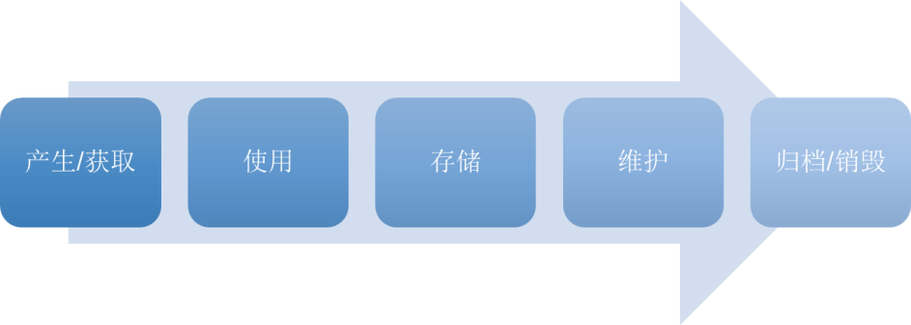

在数据生命周期中，处于不同阶段的数据具有不同的价值和意义。一般来说，当数据刚刚产生时，数据的访问率较高，数据所带来的效益也较高。随着时间的推移，数据的访问率降低，数据逐渐变为过时的非活动数据，数据所能产生的效益也随之降低。如何针对生命周期中各个阶段的数据采取不同的管理方法，更为科学地管理数据，进而挖掘数据价值，降低数据管理成本，便是数据生命周期管理所研究的课题。

3.2.3.1.2.文件分级存储
分级存储（也称分层存储）是实现数据生命周期管理的有效手段之一。文件分级存储技术首先按照性能的不同将存储设备进行分级，同时按照一定的策略将文件数据也进行分级，然后将特定级别的文件数据存储至特定级别的存储设备中，以满足存储性能、存储容量和存储成本的三重需求。
受到存储技术和生产成本的制约，性能越高的存储设备价格越昂贵，存储容量越小，性能越低的存储设备价格越低廉，存储容量越大，因此在计算存储领域，对分级存储思想的应用由来已久。例如图2-2所示，计算机内部对存储器进行分级，将读写速度快、层级高的存储器（如寄存器、高速缓存）用于与CPU进行直接数据交互，将读写速度慢、层级低的存储器（如内存、本地磁盘）用于与CPU进行间接数据交互，或长期存储大量数据。
图2-2 计算机内部存储器分级
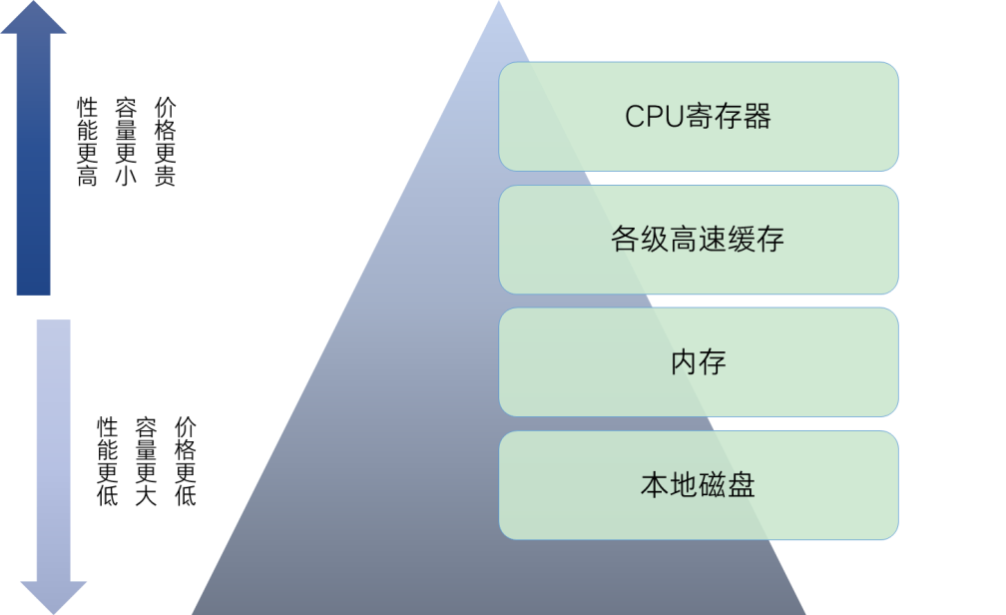

对于庞大的存储系统而言，在数据量日益增长的同时，绝大部分数据在一段时间过后将变为访问率较低的非活动数据（冷数据），数据的应用价值降低。然而访问率较低并不等于不会被访问，且随着时间的推移，其统计、分析的价值反而会上升，因此仍需采用在线存储的方式保存。与计算机内部的存储器分级类似，文件分级存储技术使用价格低廉的低性能存储设备存储非活动文件数据，以控制存储成本；使用价格昂贵的高性能存储设备存储活动文件数据，以保障存储服务质量。

3.2.3.1.3.文件布局策略
文件布局策略（又称文件分级存储策略）是文件分级存储技术的核心策略，存储系统根据文件布局策略确定文件的分级和存储位置。常见的分级依据项有：
时间：根据文件的产生时间或修改时间进行分级，越是新近产生/修改的文件，数据热度越高。文件的产生/修改时间一般储存在文件的元数据中。
被访问频次：根据文件在一定时段内的被访问频次进行分级，文件的被访问频次越高，数据热度越高。统计文件访问频次的常用方法为IO监控。
文件属性：除了上述两种分级依据项外，文件的名称、大小、来源、类型、所属目录等属性也可以作为文件分级的依据。文件的属性信息一般储存在文件的元数据中。
通过文件的产生/修改时间或被访问频次将文件数据划分为冷、热两级或冷、温、热三级是当前市场上最为常见的分级策略。分布式存储支持自定义文件布局策略，不仅限于常见的二级存储和三级存储，用户可在一条文件布局策略中配置多种依据项，多条文件布局策略存在优先级关系，有效实现对文件数据的精细化管理。

3.2.3.1.4.重条带化
存储迁移是分级存储的核心手段，已存放在存储系统中的数据需通过存储迁移存放至指定层级的存储设备中。分布式存储进行存储迁移所采用的技术是重条带化。
重条带化是指将存储池中的存储资源划分为多个条带，每个条带跨越所有的数据盘。存储数据时将连续的数据条带化成多个大小相同的块，并存储至不同数据盘，达到负载均衡和提高写入速度的效果。条带越窄，则数据越能够均匀地分布在多块硬盘上；条带越宽，则硬盘读写性能越高。存储迁移时，存储系统将需要进行存储迁移的数据取出，进行重条带化，并存储至匹配的文件布局策略规定的存储池。
图2-3 重条带化
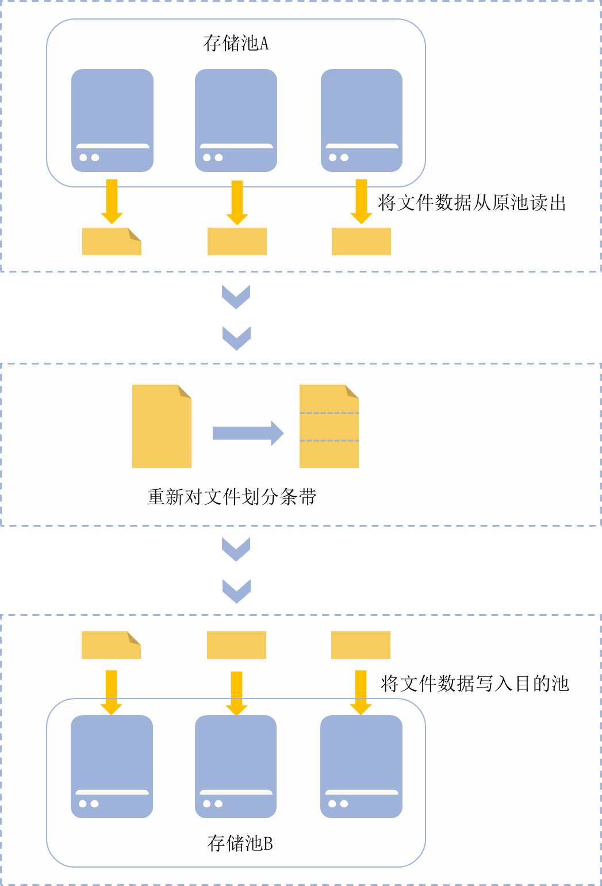

3.2.3.2.2.2运行机制

3.2.3.2.1.运行流程
1. 原有文件的分级存储流程
如图2-4所示，在用户配置好文件布局策略后，对于存储系统中原有的文件数据，文件分级存储的运行流程为：
(1) 文件扫描：存储系统在指定时段，以目录为单位进行文件扫描，获取文件的属性信息。
(2) 匹配文件布局策略：按照优先等级从高到低依次将文件布局策略与文件进行匹配判断。一个文件匹配到一条文件布局策略后，将不再为该文件继续匹配优先级更低的策略。
(3) 迁移文件：存储系统在指定时段进行分级存储工作，对需要迁移的文件数据进行迁移。
图2-4 分级存储流程（原有文件）
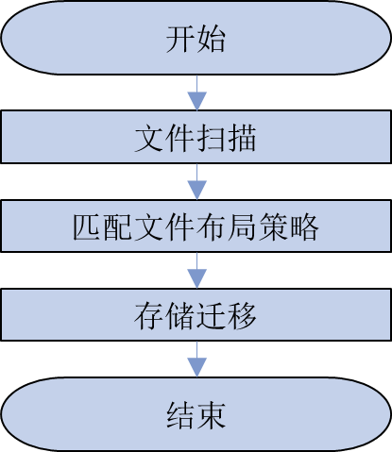

2.新写入文件的分级存储流程
如图2-5所示，在用户配置好文件布局策略后，对于新写入存储系统的文件数据，传统的分级存储流程为：先缺省将文件数据存入低速存储池，然后将文件数据当作存储系统中原有的数据，异步进行策略匹配和存储迁移。
图2-5 传统的分级存储流程（新写入文件）
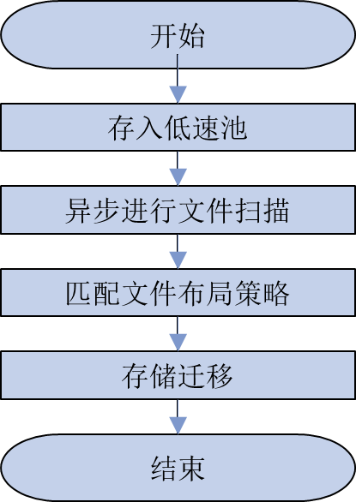

分布式存储所采用的文件分级存储技术优化了该流程，对于新写入存储系统的文件数据采取如下两种处理方式，用户可按需选择：
关闭缓存功能：如图2-6所示，按照优先级从高到低，查找适用于该文件所属目录的文件布局策略，查找到后将文件数据直接存放至该策略指定的存储池。
开启缓存功能：如图2-7所示，将文件数据先存入高速存储池，然后将文件数据当作已存放在存储系统中的数据，存储系统在指定时段对文件进行策略匹配和迁移工作。
图2-6 分级存储流程（新写入文件）（一）
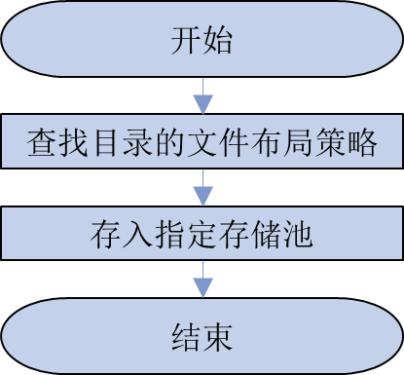
图2-7 分级存储流程（新写入文件）（二）
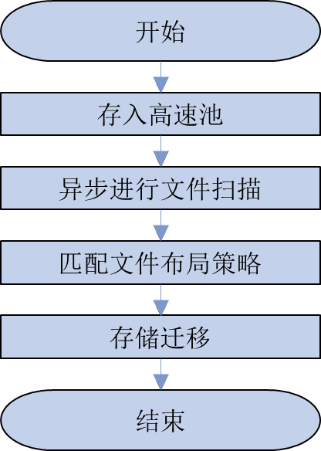

3.2.3.2.2.文件分级存储功能模块
如图2-8所示，分布式存储所采用的文件分级存储技术可细分为文件布局策略配置、文件扫描和文件重条带化3个功能模块，每个功能模块又包含多个主要功能。
图2-8 文件分级存储功能模块
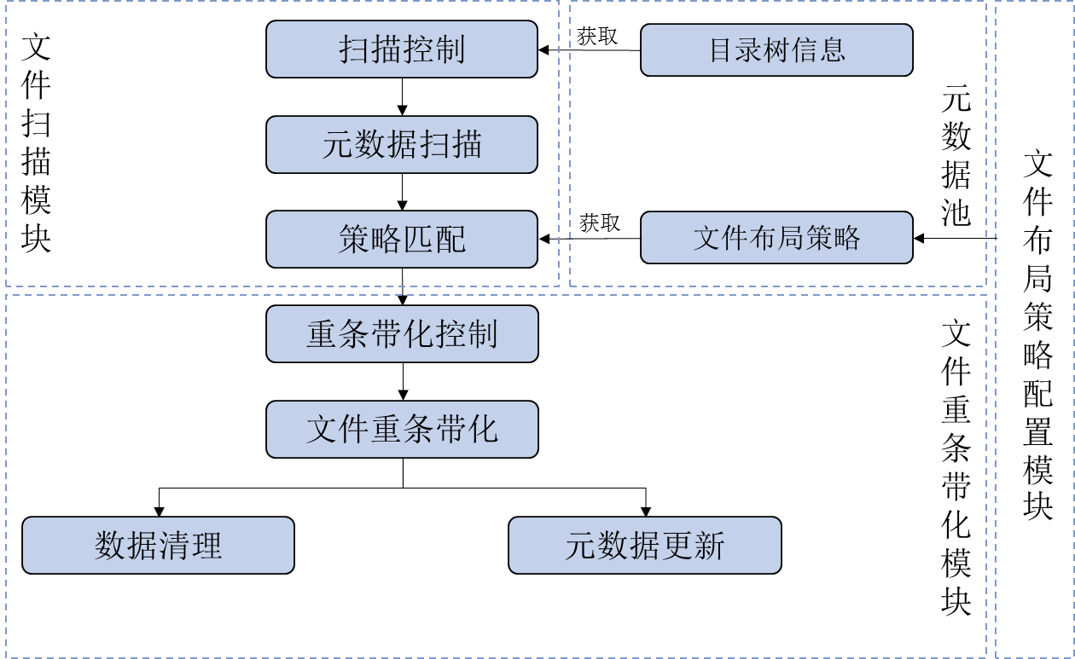
1. 文件布局策略配置模块
文件布局策略是文件在存储系统中分布和迁移的依据，文件布局策略配置模块支持用户创建、查询、修改、删除文件布局策略，并更改文件布局策略的优先级。
文件布局策略支持的依据项有创建时间、修改时间、最后访问时间、文件名、文件路径、文件大小、所属用户名/用户组名等。在一条文件布局策略中可配置多条依据项，匹配策略时，文件需同时满足一条策略中的所有依据项，才算匹配命中。
2. 文件扫描模块
文件扫描模块用于按照文件布局策略将需要进行重条带化的文件筛选出来。文件扫描模块可细分为如下几个主要功能：
元数据扫描：在指定的工作时间内，自动以目录为单位扫描获取文件系统中的文件元数据。
策略匹配：按照优先级从高到低依次查找与文件匹配的文件布局策略，将需要进行重条带化的文件加入到重条带化队列中。
扫描控制：通过元数据池状态等信息计算出扫描带宽阈值，并定时对元数据扫描的带宽进行限制。同时判断文件所属原池和文件要迁入的目的池是否符合迁移条件。
3. 文件重条带化模块
文件重条带化模块用于将文件以重条带化的方式迁移至文件布局策略指定的存储池中。文件重条带化模块可细分为如下几个主要功能：
重条带化控制：根据当前流量信息对重条带化任务的下发进行控制。
文件重条带化：在用户设定的工作时间内，对已下发重条带化任务的文件进行重条带化。
数据清理：若文件重条带化成功，则清理该文件原所属存储池中的数据；若文件重条带化失败，则清理该文件目的存储池中的数据。
元数据更新：若文件重条带化成功，则更新该文件的元数据信息，将文件所属存储池更改为当前存储池；若文件重条带化失败，则该文件所属存储池不变，并返回错误信息。

3.3.文件系统的负载均衡

3.3.1.1.负载均衡域名解析
系统通过主DNS服务器为客户端提供全局域名解析服务。
系统将NAS组的动态业务IP地址分配给每个NAS服务器，同时将负载均衡DNS IP地址分配给主DNS服务器。主DNS服务器根据NAS组的负载均衡策略对客户端访问的全局域名进行策略性解析，然后将解析得到的动态业务IP地址返回给客户端，客户端与该动态业务IP地址对应的NAS服务器建立连接进行业务访问。
(1)客户端Host A和Host B向主DNS服务器询问全局域名的IP地址。
(2)主DNS服务器A根据全局域名解析NAS组名，根据该NAS组的负载均衡策略返回某个NAS服务器的动态业务IP地址。
(3)客户端Host A和Host B收到各自解析后的动态业务IP地址后，与对应地址的NAS服务器之间建立连接，进行业务请求和响应。

3.3.1.2. NAS服务器故障切换
通过NAS服务器故障切换机制，保证了在NAS服务器出现故障时客户端业务不中断。
(1)正常情况下，Host A与域名解析返回的NAS服务器A进行业务交互。
(2)当与客户端建立连接的NAS服务器A发生故障而失效时，系统将收回NAS服务器A的动态IP地址，将其分配给正常工作的NAS服务器B。
(3)由于动态业务IP地址仍然有效，Host A可以继续通过之前的动态业务IP地址访问业务，保证在线业务不中断。
(4)后续若故障NAS服务器恢复正常，其动态业务IP地址将进行重新分配。

3.3.1.3. DNS服务器主备倒换
通过DNS服务器主备倒换机制，保证了在某台DNS服务器出现故障时，域名解析服务不会受到影响。

(1)当主DNS服务器出现故障时，将进行DNS服务器主备倒换，DNS服务器B将成为主DNS服务器。
(2)系统将前期分配给DNS服务器A的负载均衡DNS IP收回，并将其重新分配给新的主DNS服务器B。
(3)客户端Host C在向DNS IP地址请求域名解析服务时，DNS服务器B将进行响应，向Host C返回解析后的动态业务IP地址，从而保证域名解析业务不中断。
(4)后续若故障的DNS服务器A恢复正常，系统不会立即触发DNS服务器主备倒换操作，需待当前主DNS出现故障时才会再次进行主备倒换。

3.3.1.4. 配置任务概览
表8-1 配置任务概览
配置任务 |  | 说明
创建负载均衡 |  | 用于创建负载均衡，负载均衡仅允许创建一个
管理负载均衡 | 修改负载均衡 | 用于修改负载均衡的域名与DNS IP
管理负载均衡 | 删除负载均衡 | 用于删除NAS组的负载均衡

3.4.文件存储快照

3.4.1.1.简介
文件存储快照特性为用户提供了基于目录的快照，支持生成指定目录在特定时间点的一致性映像，同时可以在不中断业务的情况下，得到与原文件一致的数据副本。
文件存储快照特性可以满足用户进行在线数据恢复需求，当存储设备发生应用故障或文件损坏时，可以进行即时数据恢复，将数据恢复成快照生成时间点的状态。

3.4.1.2.概念与原理
快照有COW（Copy On Write，写时复制）和ROW（Redirect On Write，写重定向）两种实现方式。

3.4.1.2.1. COW
如图9-1所示，给文件打一个快照时，只是将快照的指针指向了文件的对应对象。在对文件初次写时，若修改1、2、3对象，则先将1、2、3对象拷贝到一个新的位置，并把快照的指针指向新位置中的1、2、3，然后将新数据11、12、13写入原先的对象中。
COW方式的执行步骤为：
(1)读修改的原对象数据。
(2)将原对象数据写入新对象。
(3)将更新数据写入原对象。
由此可以看出，COW方式需要1次读、2次写，写性能较差。若原数据是连续的，在多次写之后，新数据仍然是连续的，因此对读性能或对单个位置的多次写性能影响不大。而快照数据是非连续的，多次不同位置的读写后，快照数据的读写延时会增大。
图9-1 COW方式
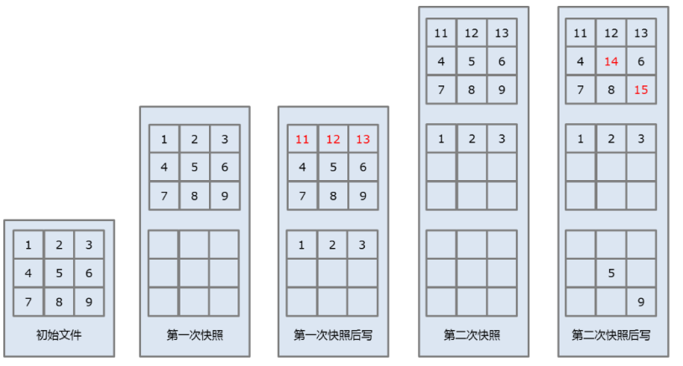

3.4.1.2.2.ROW
如图9-2所示，一个文件指向1～9对象，给一个文件打快照时，快照也指向同样的对象。当有数据写入时，若修改1、2、3对象，则直接将新数据写入新的位置11、12、13，并修改原文件索引指向新位置的11、12、13，快照的指向不变。
ROW方式的执行步骤为：
(1)将更新数据写入新对象。
(2)更新地址映射表指针。
由此可以看出，ROW方式仅需1次写，写性能好，但读取数据时需要多次寻址，读性能较差。在多次写之后，数据会被分配到不同的位置，连续读写性能不如COW。
图9-2 ROW方式
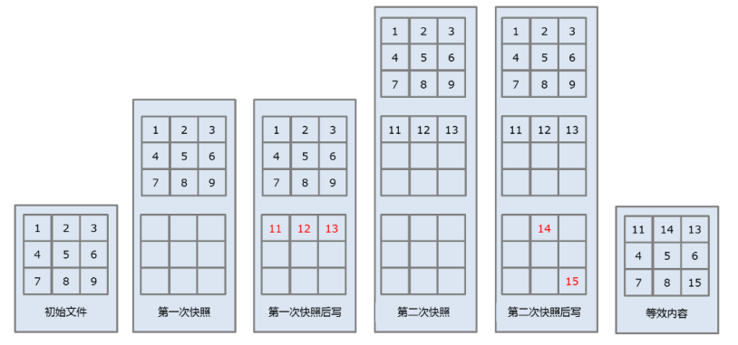

3.4.1.3.文件系统快照
文件系统的快照数据分为元数据和数据，以对象的形式分别存在元数据池和数据池中。而元数据还会缓存在MDS端，以提升访问速度。因此，文件系统快照包括MDS层快照实现和OSD层快照实现两方面。
·MDS层快照实现：采用COW方式。当前文件系统提供目录级的快照，保护目录下的所有文件及子目录。在给目录创建快照时，只是标记、修改目录的最新快照号，所以响应非常快。刚创建的快照与原始文件共享同一份元数据。当原始文件的元数据发生变化时，先拷贝旧元数据，然后更新原始文件的元数据。
·OSD层快照实现：采用ROW方式。原始文件打快照后，当文件数据被修改时，会将新数据直接写入新的对象，并修改地址映射表的指针。

3.4.1.3.1.目录级快照
用户可以按需对指定的目录创建快照，进行数据保护。目前单个目录最多支持创建1024个快照，整个文件系统最多支持4096个快照。

3.4.1.3.2.秒级快照
对目录打快照的操作一般不到1秒，而且不会导致业务中断，这极大地方便了用户对数据进行快速备份。

3.4.1.3.3.定时快照任务
UniStor提供了对指定目录创建自动快照任务的功能。用户可以按需对指定目录创建每天、每周或每月，精确到分钟的定时快照任务，对重要数据定期备份。同时还可以配置定时快照的过期时间，系统会对过期的快照进行自动删除。目前单个目录最多支持创建6个定时快照任务。

3.4.1.4.快照还原（仅Windows）
UniStor提供了简洁的快照访问方式，如图9-3所示，Windows用户可以通过右键单击目录，选择属性，在弹出的属性对话框“以前的版本”页签中查看该目录已存在的快照及内容。若用户需要对数据进行恢复，可以通过Windows VSS服务来快速实现。
图9-3 Windows下快照访问和还原
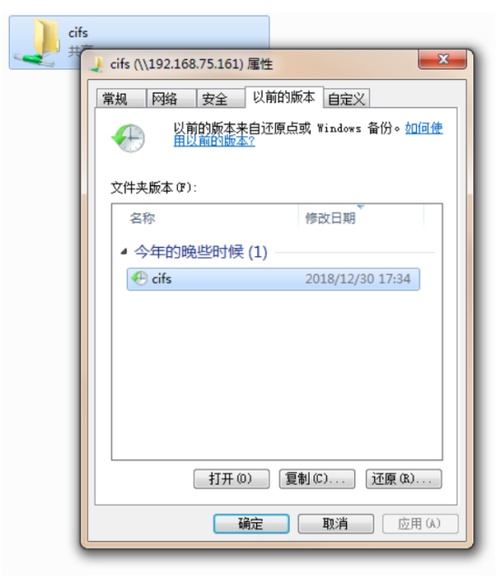
配置任务概览
表9-1 配置任务概览
配置任务 |  | 说明
创建快照 |  | 为指定目录创建快照
（可选）管理快照 | 查询快照 | 查看已创建的快照相关信息
（可选）管理快照 | 修改快照 | 修改快照的说明和过期时间
（可选）管理快照 | 删除快照 | 手动删除已创建的快照
（可选）管理快照 | 回滚快照 | 恢复快照数据
创建定时快照策略 |  | 为指定目录创建定时快照策略
（可选）管理定时快照策略 | 查询定时快照策略 | 查看已创建的定时快照策略相关信息
（可选）管理定时快照策略 | 修改定时快照策略 | 修改定时快照策略的快照有效期和定时参数
（可选）管理定时快照策略 | 删除定时快照策略 | 删除已创建的定时快照策略

3.5.文件存储WORM管理

3.5.1.简介
WORM（write once，read many），即一写多读。当前存储领域对数据安全的要求越来越高，某些特定的文件要求在写入后只能读取，不能进行修改或删除。WORM可以实现这一功能，有效保证企业数据的安全。

3.5.2.概念和原理

3.5.2.1.概念
1. WORM时钟
为避免存储集群本地时间的改变导致文件的实际保护时间发生变化，UniStor设计了一套独立的时钟，即WORM时钟来独立计算文件的过期时间。
WORM时钟与集群时间的关系：
·若WORM时钟小于集群时间，WORM时钟将每隔30秒，向前追赶1秒进行调整，直到赶上集群时间。
·若WORM时钟大于集群时间，WORM时钟将直接调整为集群时间。
2. WORM属性
WORM属性包含最大保护期、最小保护期、默认保护期和自动提交时间四个参数。
当为指定目录创建WORM属性后，该目录即成为WORM根目录，其下所有新建子目录和新建文件将自动继承该WORM根目录的WORM属性。
·最小保护期：系统对文件保护时长的下限，取值需小于等于最大保护期。
·最大保护期：系统对文件保护时长的上限，取值需大于等于最小保护期。
·默认保护期：当用户未设置文件的过期时间时，系统对文件的默认保护时长，取值范围在最小保护期和最大保护期之间，也可等于最小保护期或最大保护期。
·自动提交时间：文件修改完成后，当超过自动提交时间未被再次修改，则自动进入保护状态。文件进入保护状态状态后，只允许读取，不允许修改或删除。
3. WORM文件状态
WORM文件的状态改变由WORM状态机控制。WORM状态机会根据当前WORM文件的状态、WORM属性与WORM时间来计算WORM文件继续保持当前状态或是进入哪种状态。不同的状态对应不同的权限，进而实现对WORM文件的保护。具体状态信息如表11-1所示。
表11-1 WORM文件状态
状态 | 说明
未保护 | 未提供保护服务，此状态下文件可以被修改或删除
保护 | 提供保护服务，该状态下文件只可以读取，不可以修改或删除
过期 | 文件可以读取和删除，是否可以修改则由过期文件策略决定

3.5.2.2.原理
1. 状态切换
WORM状态机的状态切换如图11-1所示。
图11-1 状态切换
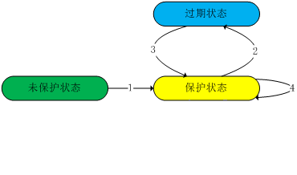
·Operation 1提交保护：通过自动提交保护和手动提交保护两种方式使WORM目录下的文件进入“保护状态”。
¡自动提交保护：在设置的自动提交保护时间内没有进行写操作和修改WORM属性等操作，文件将自动进入“保护状态”。
¡手动提交保护：用户手工去除文件写权限或设置为只读，使文件进入“保护状态”。
·Operation 2过保护期：随着时间推移，文件进入“过期状态”，此时文件可以读取和删除，是否可以修改则由过期文件策略决定。
·Operation 3延长保护期：文件过期后，可以通过手动延长保护期使文件重新进入“保护状态”。
·Operation 4修改保护期：文件处于保护状态时，可以通过修改atime，手动延长文件的保护期。
2. 过期时间计算
每个文件都具有atime、ctime和mtime三个时间属性，用户可通过stat filename命令查看。
·atime：最后一次读取或执行文件的时间。
·ctime：文件的属性最后改变的时间。
·mtime：文件的数据内容最后改变的时间。
在本特性中，当文件进入保护状态后，atime将不再随文件的读取或执行发生变化，转为表示文件的过期时间，最大值为2106-02-07 14:28:15。
过期时间的计算分为以下两种情况：
·自动提交保护
atime=mtime+自动提交时间+默认保护期
·手动提交保护
atime=当前WORM时钟时间+默认保护期

4.实施方案
1. 实施目标
构建高可用、高性能的分布式存储架构，满足业务数据增长需求。
实现数据冗余、负载均衡，保障业务连续性。

提供弹性扩展能力，适应未来业务发展。

2. 实施步骤
（1）需求调研与方案设计
调研现有存储架构及业务需求，制定适配的分布式存储方案。
设计存储集群架构（如Ceph、HDFS、GlusterFS等），确定节点规模、网络配置及数据分布策略。
（2）环境准备
硬件部署：配置服务器、存储节点、网络设备等。
软件安装：部署分布式存储软件，配置管理平台。
（3）系统部署与调优
搭建存储集群，配置数据副本、纠删码（EC）等冗余策略。
优化存储性能，调整I/O调度、缓存策略等参数。
（4）数据迁移（如适用）
制定迁移计划，确保业务无感知切换。
采用增量同步或双写机制，保障数据一致性。
（5）测试与验收
进行压力测试、故障模拟，验证高可用性。
客户验收，确认系统满足性能及稳定性要求。
（6）运维交接与培训
提供运维手册，培训管理员掌握日常管理及故障处理技能。
建立长期运维支持机制。

5、售后服务方案
售后服务内容
为确保分布式存储系统稳定运行，我们提供全面的售后服务支持，包括但不限于以下内容：
- 7×24小时技术支持：提供全天候技术响应，确保故障及时处理。
- 远程诊断与维护：通过远程方式快速定位问题，减少系统停机时间。
- 定期巡检与健康检查：每季度或按需进行系统健康检查，优化存储性能。
- 故障应急响应：针对关键业务数据，提供优先处理机制，确保数据安全。
- 软件升级与补丁管理：定期推送系统更新，修复潜在漏洞，提升稳定性。
- 数据备份与恢复支持：协助制定备份策略，并在数据丢失时提供恢复方案。
- 技术培训：提供存储管理、运维及故障排查培训，提升用户自主运维能力。

